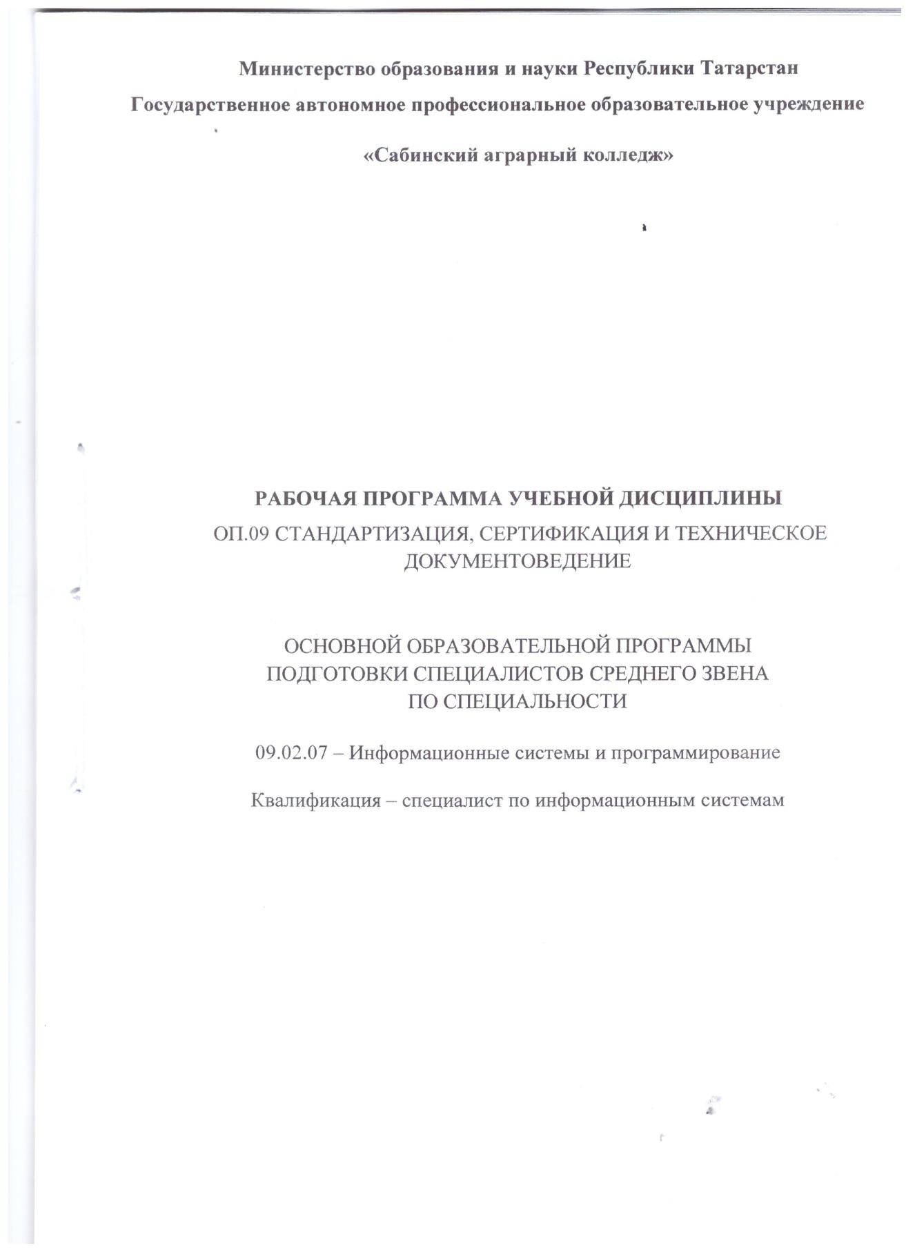

Рабочая программа дисциплины составлена в соответствии с требованиями основной профессиональной образовательной программы ФГОС СПО по специальности 09.02.07 Информационные системы и программирование (утв. приказом Министерства образования и науки РФ от 9 декабря 2016 г. № 1547)







Утвер»сзаю
I икзз №1 от «3 I » от августа 2022 г.
i



Рассмотрено на педагогическом совете

Содержание
- Паспорт рабочей программы учебной дисциплины 4
- Структура и примерное содержание учебной дисциплины 8
- Условия реализации учебной дисциплины 21
Контроль и оценка результатов освоения учебной дисциплины 24

- ПАСПОРТ РАБОЧЕЙ ПРОГРАММЫ УЧЕБНОЙ ДИСЦИПЛИНЫ ОП.09. «СТАНДАРТИЗАЦИЯ, СЕРТИФИКАЦИЯ И ТЕХНИЧЕСКОЕ ДОКУМЕНТОВЕДЕНИЕ».

Область применения рабочей программы
Рабочая программа учебной дисциплины является составной частью основной образовательной программы в соответствии с ФГОС СПО 09.02.07 «Информационные системы и программирование» входящей в укрупненную группу специальностей 09.00.00.
Рабочая программа учебной дисциплины также может быть использована для реализации учебного процесса с применением дистанционных образовательных технологий.

  - Место дисциплины в структуре основной образовательной программы Дисциплина «Стандартизация, сертификация и техническое документоведение» является общепрофессиональной дисциплиной, устанавливающей базовые знания для освоения профессиональных модулей, и входит в общепрофессиональный цикл.

Цели и задачи учебной дисциплины – требования к результатам освоения дисциплины:
Код ОК, ПК | Умения | Знания
ОК 1. Выбирать способы решения задач профессиональной  деятельности, применительно к различным контекстам  ОК 2. Осуществлять поиск, анализ и интерпретацию  информации, необходимой для выполнения задач профессиональной деятельности ОК 4. Работать в коллективе и команде, эффективно взаимодействовать с коллегами, руководством, клиентами.  ОК 5. Осуществлять устную и письменную коммуникацию на государственном языке с учетом особенностей социального и культурного контекста.  ОК 9. Использовать  информационные технологии в профессиональной  деятельности.  ОК 10. Пользоваться профессиональной  документацией на государственном и иностранном языках.  ОК 11. Использовать знания по финансовой грамотности, планировать  предпринимательскую деятельность в  профессиональной сфере.  ПК 5.2 Разработка проектной документации на информационную систему в соответствии с требованиями заказчика. | - Применять требования нормативных актов к основным видам продукции (услуг) и процессов.  - Применять  документацию систем качества.  - Применять основные правила и документы системы  сертификации Российской Федерации. | - Правовые основы метрологии,  стандартизации и сертификации.  - Основные  понятия и определения метрологии,  стандартизации и сертификации.  - Основные положения систем (комплексов) общетехнических и организационно- методических стандартов.  - Показатели качества и методы их оценки.  - Системы качества.  - Основные термины и определения в области сертификации.  - Организационную структуру сертификации  - Системы и схемы сертификации.

  - Обоснование вариативной части
Вариативная часть предназначена для углубления подготовки, определяемой содержанием основной части образовательной программы.
Дополнительные знания, умения, компетенции | Распределение часов вариативной части
- В результате освоения вариативной части учебной дисциплины обучающийся должен расширить умения применять требования нормативных актов к основным видам продукции (услуг) и процессов; применять документацию систем качества. Применять основные правила и документы системы сертификации Российской Федерации  - .В результате освоения вариативной части учебной дисциплины обучающийся должен углубить знания правовых основ метрологии, стандартизации и сертификации; основных понятий и определений метрологии, стандартизации и сертификации; основных положений систем (комплексов) общетехнических и организационно- методических стандартов; показателей качества и методов их оценки; систем качества; основных терминов и определений в области сертификации; организационной структуры сертификации; систем и схем  сертификации. | 6

Рекомендуемое количество часов на освоение программы дисциплины:
Максимальная учебная нагрузка - 42 часа, в том числе:
обязательная аудиторная учебная нагрузка обучающегося - 42 часов;

СТРУКТУРА И СОДЕРЖАНИЕ УЧЕБНОЙ ДИСЦИПЛИНЫ
ОП.09 СТАНДАРТИЗАЦИЯ, СЕРТИФИКАЦИЯ И ТЕХНИЧЕСКОЕ
ДОКУМЕНТОВЕДЕНИЕ

Объем учебной дисциплины и виды учебной работы

Вид учебной работы | Объём в часах
Максимальная учебная нагрузка обучающихся | 42
всего | 42
в том числе:
лекции | 28
практические занятия | 14
Промежуточная аттестация в форме дифференцированный зачет

  - Тематический план и содержание учебной дисциплины

Наименование разделов и тем | Содержание учебного материала и формы организации деятельности обучающихся | Объём в часах | Вариативная часть | Коды компе- тенций, фор- мированию  ко-торых способ-  ствует эле-  мент програм-мы
1 | 2 | 3 |  | 5
Тема 1. Основы стандартизации | Содержание учебного материала | 16 |  | ОК 01, ОК 02,  ОК 04, ОК 05,  ОК 09, ОК 10.
Тема 1. Основы стандартизации | Государственная система стандартизации Российской Федерации. Обеспечение качества и безопасности процессов, продукции и услуг в сфере информационных технологий, требований международных стандартов серии ИСО 9000 в части создания систем менеджмента качества, структуры и основных требований национальных и  международных стандартов в сфере средств информационных технологий | 2 |  | ОК 01, ОК 02,  ОК 04, ОК 05,  ОК 09, ОК 10.
Тема 1. Основы стандартизации | Стандартизация в различных сферах. Организационная структура технического комитета ИСО 176, модель описания системы качества в стандартах ИСО 9001 и 9004  и модель функционирования системы менеджмента качества (СМК), основанной на процессном подходе. | 2 |  | ОК 01, ОК 02,  ОК 04, ОК 05,  ОК 09, ОК 10.
Тема 1. Основы стандартизации | Международная стандартизация. Федеральное агентство по техническому регулированию и метрологии РФ и его основные задачи, межгосударственный совет по стандартизации, метрологии и сертификации Содружества Независимых Государств и  других национальных организациях. | 2 |  | ОК 01, ОК 02,  ОК 04, ОК 05,  ОК 09, ОК 10.
Тема 1. Основы стандартизации | Организация работ по стандартизации в Российской Федерации.  Правовые основы стандартизации и ее задачи. Органы и службы по стандартизации. Порядок разработки стандартов. Государственные контроль и надзор за соблюдением обязательных требований стандартов. Маркировка продукции знаком соответствия государственным стандартам. Нормоконтроль технической документации. | 2 |  | ОК 01, ОК 02,  ОК 04, ОК 05,  ОК 09, ОК 10.
Тема 1. Основы стандартизации | Техническое регулирование и стандартизация в области ИКТ.  Обеспечение качества и безопасности процессов, продукции и услуг в сфере информационных технологий, требований международных стандартов серии ИСО 9000 в части создания систем менеджмента качества, структуры и основных | 2 |  | ОК 01, ОК 02,  ОК 04, ОК 05,  ОК 09, ОК 10.

требований национальных и международных стандартов в сфере средств
информационных технологий.
 | Организация работ по стандартизации в области ИКТ и открытые системы. Федеральное агентство по техническому регулированию и метрологии РФ и его основные задачи, межгосударственный совет по стандартизации, метрологии и сертификации Содружества Независимых Государств и других национальных  организациях. | 2
 | Стандарты и спецификации в области информационной безопасности  Российское и зарубежное законодательство в области ИБ. Обзор международных и национальных стандартов и спецификаций в области ИБ: «Оранжевая книга», ИСО 15408 и др. | 2
 | Системы менеджмента качества. Менеджмент качества. Предпосылки развития менеджмента качества. Принципы обеспечения качества программных средств. Основные международные стандарты в области ИТ: ISO/IEC 9126, ISO/IEC 14598 и ИСО/МЭК 9126-1 | 2
Тема 2. Основы сертификации | Содержание учебного материала | 4 |  | ОК 01, ОК 02,  ОК 04, ОК 05,  ОК 09, ОК 10
Тема 2. Основы сертификации | Сущность и проведение сертификации. Сущность сертификации. Проведение сертификации. Правовые основы сертификации. Организационно-методические принципы сертификации. Деятельность ИСО в области сертификации. Деятельность  МЭК в сертификации. | 2 |  | ОК 01, ОК 02,  ОК 04, ОК 05,  ОК 09, ОК 10
Тема 2. Основы сертификации | Нормативно-правовые документы и стандарты в области защиты информации и информационной безопасности. Международные правовые и нормативные акты обеспечения информационной безопасности процессов переработки информации. Отечественное организационное, правовое и нормативное обеспечении и регулирование в сфере информационной безопасности. Система менеджмента информационной безопасности.  Сертификация систем обеспечения качества. Экологическая сертификация. Сертификация информационно-коммуникационных технологий и система ИНКОМТЕХСЕРТ | 2 |  | ОК 01, ОК 02,  ОК 04, ОК 05,  ОК 09, ОК 10

Тема 3.  Техническое  документоведение | Содержание учебного материала |  |  | ОК 01, ОК 02,  ОК 04, ОК 05,  ОК 09, ОК 10
Тема 3.  Техническое  документоведение | Основные виды технической и технологической документации. Виды технической  и технологической документации. Стандарты оформления документов, регламентов, протоколов по информационным системам. | 6 |  | ОК 01, ОК 02,  ОК 04, ОК 05,  ОК 09, ОК 10
В том числе практических работ (примерная тематика)  - Изучение закона РФ “О стандартизации”.  - Изучение документации по ЕСКД.  - Общие требования к текстовым документам.  - Стандарт информационной безопасности распределенных систем "Рекомендации Х.800","Стандарты инормационной безопасности в Интернете".Оформление дипломной (квалификационной) работы.  - Ознакомление смеждународными стандартами ИБ: " Оранжвая книга", "Общие критерии" (стандарт ISO/IES 15408), "Критерии оценки безопасности информационных технологий".  - Изучить законы РФ «О защите прав потребителей», «О сертификации продукции и услуг».  - Оформление дипломной (квалификационной) работы. |  | 14
Промежуточная аттестация |  | 2
Всего: |  | 42

УСЛОВИЯ РЕАЛИЗАЦИИ ПРОГРАММЫ УЧЕБНОЙ ДИСЦИПЛИНЫ
ОП.09 СТАНДАРТИЗАЦИЯ, СЕРТИФИКАЦИЯ И ТЕХНИЧЕСКОЕ ДОКУМЕНТОВЕДЕНИЕ
  - Для реализации программы учебной дисциплины должны быть предусмотрены следующие специальные помещения: кабинет «Метрологии и стандартизации», оснащенный оборудованием:
    - посадочные места по количеству обучающихся,
    - рабочее место преподавателя,
    - необходимая для проведения практических занятий методическая и справочная литература (в т.ч. в электронном в виде),
- техническими средствами обучения: компьютер, мультимедийный проектор, экран, мультимедийные презентации.

Информационное обеспечение реализации программы

Для реализации программы библиотечный фонд образовательной организации должен иметь печатные и/или электронные образовательные и информационные ресурсы, рекомендуемых для использования в образовательном процессе

Основные источники:
- Ляпина, О. П. Стандартизация, сертификация и техническое документоведение: учебник / О. П. Ляпина, О. Н. Перлова. - М.: ИЦ "Академия", 2020.-208 с.
- Кошевая, И. П. Метрология, стандартизация, сертификация [Электронный ресурс]: учебник / И. П. Кошевая, А. А. Канке. — М.: ФОРУМ: ИНФРА-М, 2021. — 415 с. - Режим доступа: https://znanium.com/catalog/product/1141784
- Шишмарев, В. Ю. Метрология, стандартизация, сертификация, техническое регулирование и документоведение [Электронный ресурс]: учебник / В. Ю. Шишмарев. — М.: КУРС: ИНФРА-М, 2021. — 312 с. — Режим доступа: https://znanium.com/catalog/product/1141803

Дополнительные источники:
- Метрология, стандартизация, сертификация [Электронный ресурс]: учебное пособие
/ А. И. Аристов, В. М. Приходько, И. Д. Сергеев, Д. С. Фатюхин. — М.: ИНФРА-М, 2021. — 256 с. -Режим доступа: https://znanium.com/catalog/product/1190667
- Герасимова, Е. Б. Метрология, стандартизация и сертификация [Электронный ресурс]: учебное пособие / Е. Б. Герасимова, Б. И. Герасимов. — 2-е изд. — М.: ФОРУМ: ИНФРА-М, 2021. — 224 с. — Режим доступа: https://znanium.com/catalog/product/1209816

- КОНТРОЛЬ И ОЦЕНКА РЕЗУЛЬТАТОВ ОСВОЕНИЯ УЧЕБНОЙ ДИСЦИПЛИНЫ ОП.09 СТАНДАРТИЗАЦИЯ, СЕРТИФИКАЦИЯ И ТЕХНИЧЕСКОЕ ДОКУМЕНТОВЕДЕНИЕ
Контроль и оценка результатов освоения дисциплины осуществляется преподавателем в процессе проведения практических занятий, а также выполнения обучающимися индивидуальных заданий

Результаты обучения | Критерии оценки | Формы и методы оценки
Перечень знаний, осваиваемых в рамках дисциплины: | «Отлично» - теоретическое содержание курса освоено полностью, без пробелов, умения сформированы, все предусмотренные программой учебные  задания выполнены, качество их выполнения оценено высоко.  «Хорошо» - теоретическое содержание курса освоено полностью, без пробелов, некоторые умения  сформированы недостаточно, все предусмотренные  программой учебные задания выполнены, некоторые виды заданий выполнены с ошибками.  «Удовлетворительно» - теоретическое содержание курса освоено частично, но пробелы не носят существенного характера, необходимые умения работы с освоенным материалом в основном сформированы, большинство предусмотренных программой обучения учебных заданий выполнено, некоторые из выполненных заданий содержат ошибки. | Оценка в рамках текущего контроля результатов выполнения индивидуальных  контрольных заданий,
Правовые основы метрологии, стандартизации и
сертификации.
Основные понятия и определения метрологии, стандартизации и  сертификации. |  | результатов выполнения практических работ, устный индивидуальный  опрос.
Основные положения систем (комплексов) общетехнических и организационно- методических стандартов. |  | Письменный опрос в форме тестирования
Показатели качества и методы их оценки.
Системы качества.
Основные термины и определения в области сертификации.
Организационную структуру сертификации.
Системы и схемы сертификации.
Перечень умений, осваиваемых в рамках дисциплины:
Применять требования нормативных актов к основным видам продукции (услуг) и процессов. |  | Экспертное наблюдение и оценивание выполнения практических работ.
Применять документацию систем качества.  Применять основные правила и документы системы  сертификации Российской Федерации. |  | Текущий контроль в форме защиты практических работ

«Неудовлетворительно» - теоретическое содержание курса не освоено, необходимые умения не сформированы, выполненные учебные задания содержат грубые
ошибки.
Перечень компетенций (ОК, ПК) осваиваемых в рамках дисциплины:
ОК 1. Выбирать способы решения задач профессиональной
деятельности, применительно к различным контекстам
ОК 2. Осуществлять поиск, анализ и интерпретацию
информации, необходимой для выполнения задач профессиональной
деятельности
ОК 4. Работать в коллективе и команде, эффективно взаимодействовать с коллегами, руководством, клиентами.
ОК 5. Осуществлять устную и письменную коммуникацию на
государственном языке с учетом особенностей социального и культурного контекста.
ОК 9. Использовать
информационные технологии в профессиональной
деятельности.
ОК 10. Пользоваться профессиональной
документацией на государственном и иностранном языках.
ОК 11. Использовать знания по финансовой грамотности, планировать
предпринимательскую деятельность в
профессиональной сфере.
ПК 5.2 Разработка проектной документации на информационную систему в соответствии с требованиями заказчика.

